Informacja prasowa, 12.12.2017 r.
Biurowiec Bobrowiecka 8 oficjalnie otwarty
4 grudnia br. odbyło się oficjalne otwarcie budynku biurowego - Bobrowiecka 8. Spectra Development celebrowała uroczystość zakończenia inwestycji w czasie 18 miesięcy. Obchodom towarzyszyli licznie przybyli goście. Biurowiec klasy A jest trzecim budynkiem, który tworzy Kompleks Bobrowiecka - unikalny zespół urbanistyczny na warszawskim Dolnym Mokotowie.
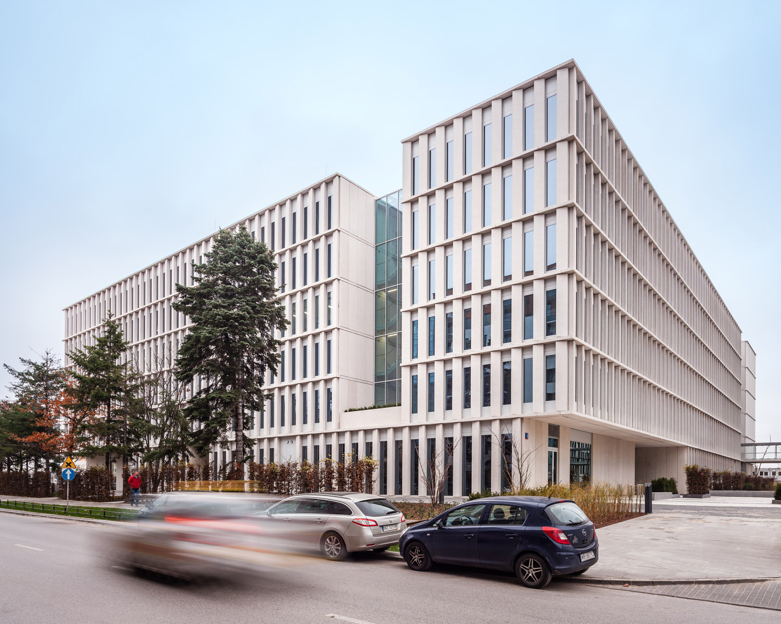
– Cieszę się, że tylu znamienitych gości razem z nami świętowało uroczyste otwarcie Bobrowieckiej 8.
To niespotykany budynek, który łączy dobrą architekturę, najwyższą jakość wykonania z nową atrakcyjną lokalizacją. Nasi goście mogli się o tym wczoraj osobiście przekonać – powiedział Dariusz Sokołowski, Prezes Zarządu Spectra Development.

Budynek Bobrowiecka 8 oferuje łącznie blisko 22 000 mkw. najwyższej klasy powierzchni biurowej i ponad 2 400 mkw. powierzchni usługowej. Powierzchnia typowego piętra 6-kondygnacyjnego budynku wynosi
ok. 4 000 mkw. Inwestycję Spectra Development wyróżnia ponadczasowa architektura i zaawansowane rozwiązania technologiczne gwarantujące najwyższy komfort pracy. Biurowiec klasy A wyposażony jest
w podwieszane sufity, podniesione podłogi, klimatyzację, a także uchylne okna. Najemcy decydujący się na wynajęcie biura w budynku otrzymają również możliwość swobodnego aranżowania przestrzeni.
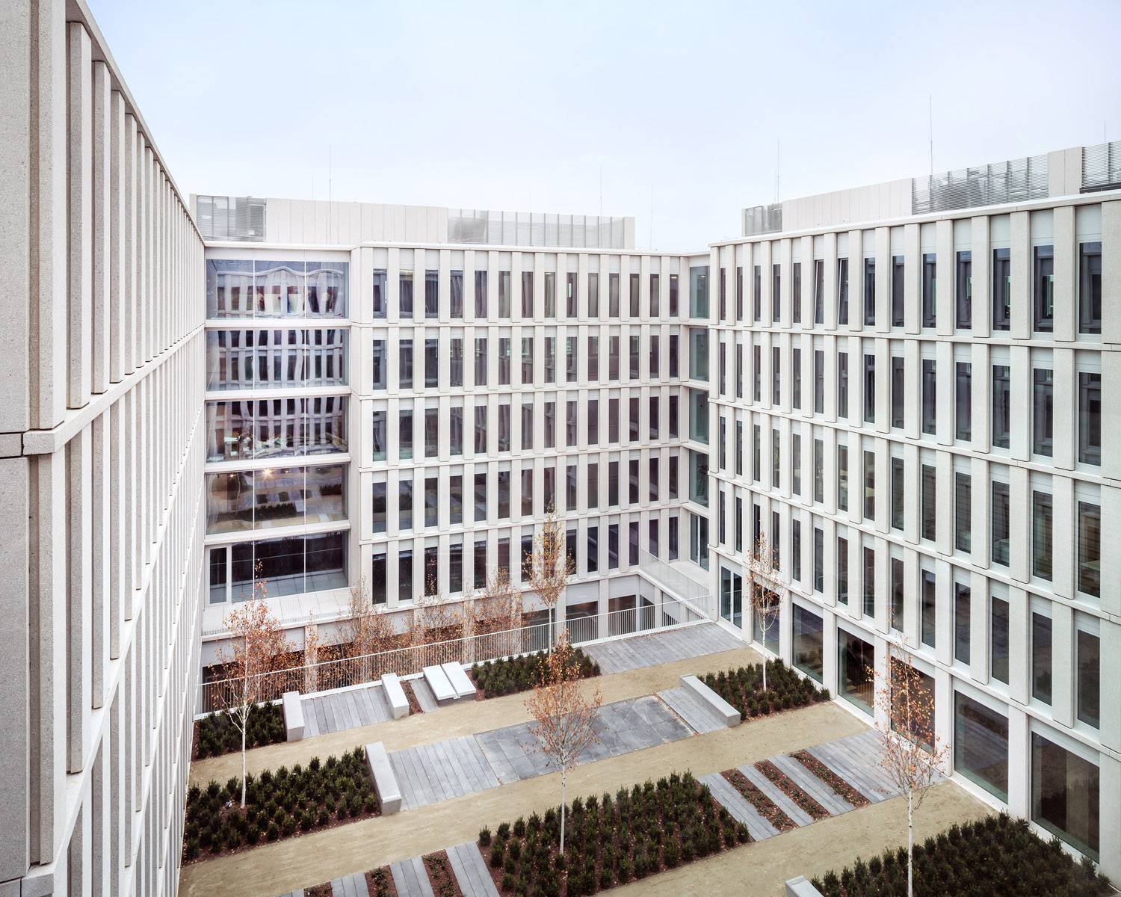
– Bobrowiecka 8 uzyskała pozwolenie na użytkowanie z końcem października. Pierwsi najemcy wprowadzili się już do swoich biur. Aktualnie prowadzimy zaawansowane rozmowy z kolejnymi najemcami, którzy doceniają wyjątkowe udogodnienia, które ma im do zaoferowania nasz nowy biznesowy adres na Dolnym Mokotowie. Są to m.in. bardzo dobry dojazd z każdej części Warszawy, 501 miejsc parkingowych
w dwupoziomowej hali garażowej, stojaki na rower i prysznice dla cyklistów oraz konkurencyjne ceny, które możemy zaoferować – dodaje Dariusz Sokołowski.

Bobrowiecka 8 jest jednak biurowcem, który najemcom i ich pracownikom ma do zaoferowania znacznie więcej niż zwykłe metry kwadratowe. We współpracy z Fundacją Rodziny Staraków we wnętrzach budynku, na jego dziedzińcach oraz w wyjątkowym Ogrodzie Sztuki prezentowana będzie twórczość młodych polskich artystów, zgodnie z autorską koncepcją kultury wpisanej w przestrzeń. To unikalna oferta na stołecznej mapie budynków biurowych.

Budynek Bobrowiecka 8 został zrealizowany zgodnie z zasadami zrównoważonego rozwoju i certyfikacją BREEAM oraz BIM. Deweloperem oraz zarządcą inwestycji jest Spectra Development, natomiast funkcję generalnego wykonawcy pełniła firma Hochtief Polska. Agencja CBRE jest wyłącznym agentem odpowiedzialnym za komercjalizację budynku. Dotychczas, umowy najmu powierzchni w biurowcu Bobrowiecka 8 podpisały spółki CEDC International, Engie Services, Nutricia Polska i Żywiec Zdrój z grupy Danone.

Więcej informacji na stronie http://bobrowiecka8.pl/
***
Spectra Development przewodzi grupie spółek deweloperskich działających na rynku nieruchomości komercyjnych i mieszkaniowych. Spółka rozwija swoją działalność w oparciu o polski, stabilny kapitał, a inwestorem strategicznym jest Jerzy Starak. Spectra Development jako doświadczony deweloper wykorzystuje w swoich inwestycjach nowoczesne technologie i ciekawe rozwiązania architektoniczne. Deweloper hołduje zasadom zrównoważonego rozwoju, dąży do realizacji projektów w zgodzie ze środowiskiem, kulturą i sztuką, kreując wartościową i unikalną przestrzeń miejską. Aktualnie Spectra Development realizuje drugi etap Kompleksu Bobrowiecka na Dolnym Mokotowie w Warszawie, składający się z osiedla apartamentów o podwyższonym standardzie oraz budynku biurowego. Wcześniej inwestor zrealizował m.in. pierwszy etap Kompleksu Bobrowiecka – biurowiec Bobrowiecka 6, który wyróżniony został w prestiżowym Phaidon Atlas of 21st Century Architecture zawierającym ponad 1 000 wyjątkowych projektów z całego świata oddanych do użytku w XXI wieku, apartamentowiec przy ul. Rydygiera w Warszawie, a także odrestaurował zabytkową willę Witkiewiczówka w Zakopanem za co zdobył nagrodę Generalnego Konserwatora Zabytków.

Dodatkowych informacji udziela:

Tauber Promotion
Anna Siwek
tel. 22 833 35 02
mob.: +48 664 926 910
asiwek@tauber.com.pl

